客户常买什么、从未买什么，怎样用订货数据找到交叉销售机会｜云上订货系统
一家茶饮原料批发商的业务员发现社区门店每周都订红茶和糖浆，于是向所有门店群发纸杯、封口膜的促销图。有人正好需要，有人做堂食根本不用，更多客户已从别家拿到合适包材。群发带来的浏览量不等于交叉销售机会。“从未买过”也不是需求证明：客户可能不用、已有供应商、规格不合，或者过去在另一个账号采购。真正的机会要由客户真实采购结构、同业态参照、门店经营情境和试订后的持续采购共同验证。

先界定“同类客户”，否则缺口清单会误导销售
分析从一个可以比较的小范围开始，例如同城社区茶饮门店、相近门店面积、相似外带占比和补货周期。直营店与加盟店可能由不同主体集中采购，学校食堂与社区饮品店即使都买红茶，也不能据此推同一套纸杯。销售主管先定客户范围和观察期，明确只统计已确认的正常订单，退货与赠品单独记。若刚上线系统，只录入了近两个月交易，就不能把“系统中从未买过”说成“客户从来没买过”；访谈和历史单据要补齐背景。
图1是真实管理端客户统计页面，能按客户或客户类型查看订货、退货及金额概况，适合先筛选有连续采购且交易量足以观察的客户。但图1不是“客户购买了哪些SKU”的明细，也不证明系统会自动识别未购品类。选入分析的客户，应继续到订单明细核客户编号、收货门店、日期、商品规格与数量；若某门店由总部账号下单，还要把总部与门店的业务归属核清，避免把实际已购判成空白。
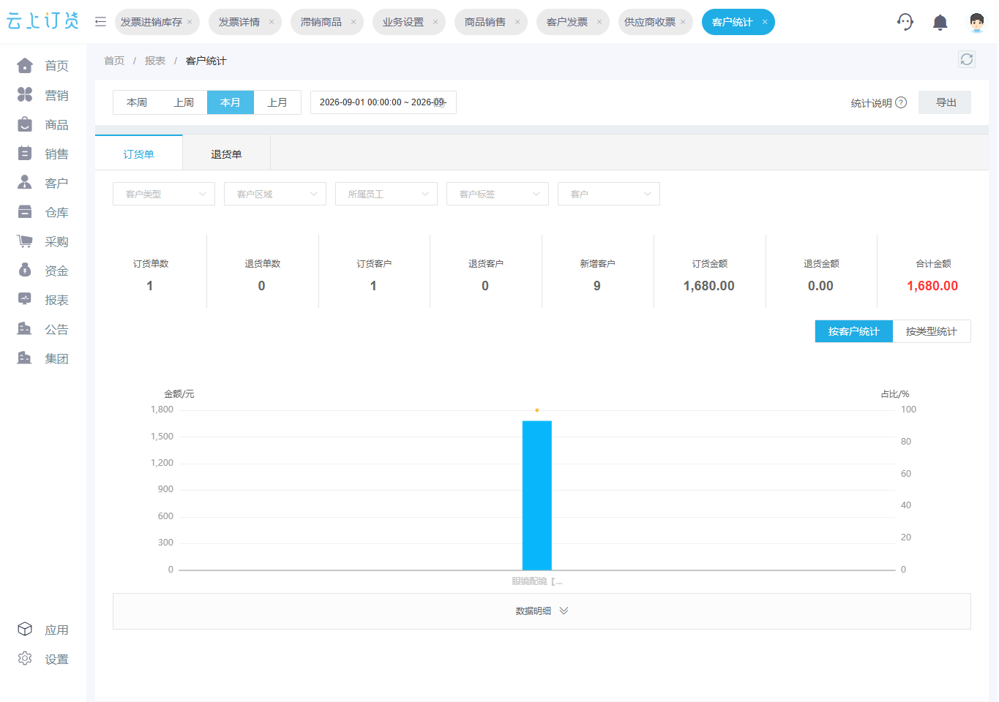
图1：客户统计用于圈定有可比交易量的对象；未购SKU仍需从该客户订单明细判断。
有的客户过去三个月下单12次、有的只下一次，直接对比“购买品类数”会把采购频率差当成机会。可设一个起步门槛，例如观察期内至少完成四次正常补货，再按不同门店类型分别看商品覆盖。门槛是本次分析方法，不是系统强制限制；门店新开业、季节性采购和集团统一配送应另列，不强行塞进同一批。销售最后需要的是一份可解释的客户名单，不是排名越长越好的空缺SKU报表。

已购结构看频率、单位、退货和最近一次时间
“常买”不能只看累计金额。某店一次性采购十箱红茶后半年不再补货，可能是项目单或压货，不能视为稳定高频。对每个目标客户，按SKU和订货单位列观察期内有效订单次数、总数量、最近一次下单时间、典型补货间隔和退货数量。瓶、箱、件要先按商品换算关系统一口径；赠送的试用品另标识，不并入真实付费采购。若某类商品退货比例高，先查质量和规格问题，再推相关商品，否则销售会把不满意的客户误判为可扩品客户。
图2是真实商品销售汇总页面，展示选定时间段内订货与退货的数量和金额。它能帮助商品员判断这类商品在整体货盘中是否有动销与退货风险，却仍是商品维度的汇总，不能直接推出某个客户的购买频率。交叉销售必须把商品汇总与目标客户的原订单明细对照：商品在相似门店卖得好，目标门店却没有付费采购，才形成值得进一步核查的线索；不能把“全店畅销”偷换成“该店适合”。
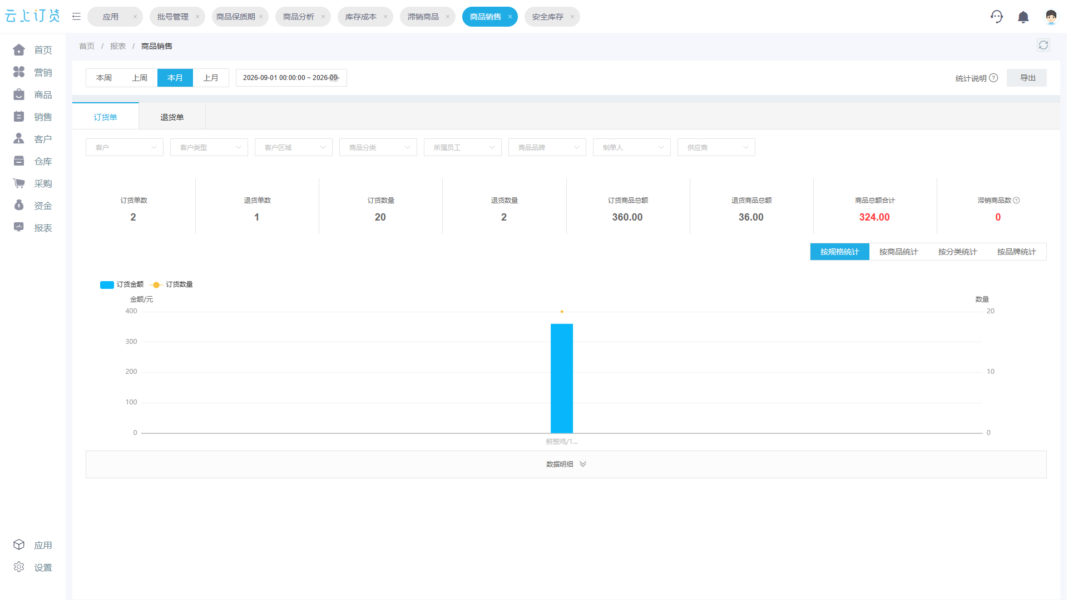
图2：商品汇总用于检查候选货盘的整体订退情况；客户是否已购仍回到客户原订单。
具体分析时可先把目标门店的稳定品类找出来：例如A店九十天内每周采购红茶和糖浆，却没有纸杯、封口膜的付费记录。这个组合使包材值得询问，因为饮品有外带场景时可能需要同频补货；但还要查店内是否使用自带杯、由总部配送包材、纸杯规格能否配现有封口设备。没有这些信息，“未购纸杯”只是数据库里的零，不是可开单的需求。销售主管可把每个候选商品写成“已购关联品—经营假设—需核的事实”，要求业务员带着具体问题拜访。

同业态对照只能提出假设，不能自动给客户贴标签
图3把三家门店放在同一张业务判断图中。A、B都是社区茶饮店且都买红茶与糖浆，B店的纸杯月补两次，因此A店未购纸杯值得追问；C店虽然也买这些原料，却只做堂食，不宜被列成同样的纸杯推销对象。图中的门店和次数是说明分析方法的示例，不是系统实时生成的客户推荐结果。企业可先选十家同业态门店手工建立这种对照，再决定是否需要更系统化的统计，而不是一上来按全库“从未购买”自动推送。
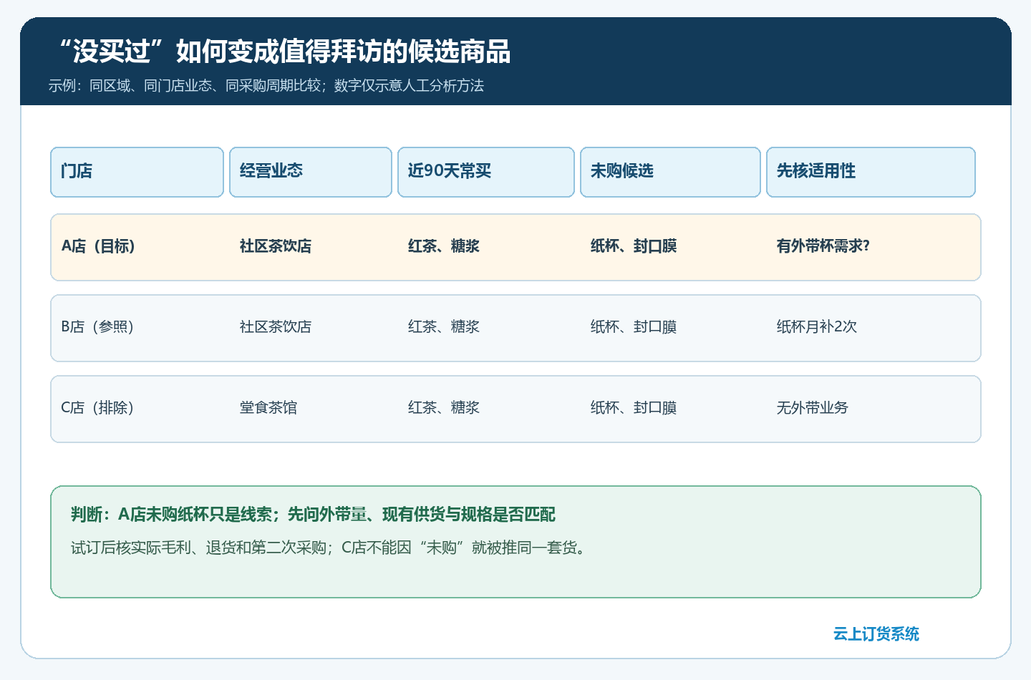
图3：同类客户的购买差异提供线索，外带需求、现有供货与规格匹配决定是否试订。
候选清单还要扣除三类假机会。第一类是客户曾买后退货或在另一个账号买过，要查历史与集团归属；第二类是商品不可售、当前客户不能看见、箱规太大或配送区域不覆盖，即使客户有需求也无法履约；第三类是毛利过低或占用配送能力太多，新增销售额未必增加经营收益。采购员先确认货盘可供、库存与替代规格，财务确认价格和信用条件，销售再承诺试单。若客户因账期问题被限制新单，不能靠扩品绕过授信审批。
同类客户对照不宜只看最畅销的一家。它可能拥有独家客群或特殊渠道价，照搬会夸大A店潜力。更稳妥的是看三到五家交易频率相近的门店，观察纸杯是否有持续复购、退货率和订单单位。若参照店只在大型活动时临时买一次，就不能据此建议A店长期备货。对不同区域还需考虑季节、配送周期和包装习惯；“同类”是一次可解释的筛选，而不是系统自动保证相同需求。
还要防止把时间错位看成品类缺口。夏季冷饮旺季和冬季热饮淡季，纸杯、吸管与封口膜的搭配会变化；如果用全年订单给正在转型的门店做推荐，历史采购可能压过最近真实需求。先比较最近一个补货周期与上一季同类门店的订单，再问客户下月菜单和营业计划。若客户已决定撤下外带饮品，即使同业态门店都在买纸杯，也应停止推荐，把销售时间留给客户下一阶段确实要用的货。

业务员带着一个可验证的试订提案拜访
对A店，业务员不应推一大包商品图，而应先问四件事：外带杯目前月用量是多少、由谁供货、现有杯径与封口设备是否匹配、补货周期能否与红茶糖浆一起送。客户若已有稳定包材供应商，还要问真正的不满是价格、交期、破损还是账期；若都满意，没有必要通过低价强行撬单。客户确认有痛点后，给出一个小规格的试订方案，明确单价、起订量、预计交期和不合适时的退换边界。销售记录客户原话和拒绝原因，以便后续分析机会是否真实。
图4是管理端客户跟进记录画面，可看到某次走访下的行为轨迹。它证明系统能够留下跟进活动线索，但不能证明截图中的客户正是A店，也不能凭记录本身确认纸杯需求。适用于本文的记录应填写本次候选商品、客户现用规格、现有供应方式、试订数量、约定反馈日期和所属业务员。销售主管复核时，要能从跟进记录回到同一客户的试订订单；只有“已沟通”“有意向”而没有下一动作的记录，不计作实际机会。
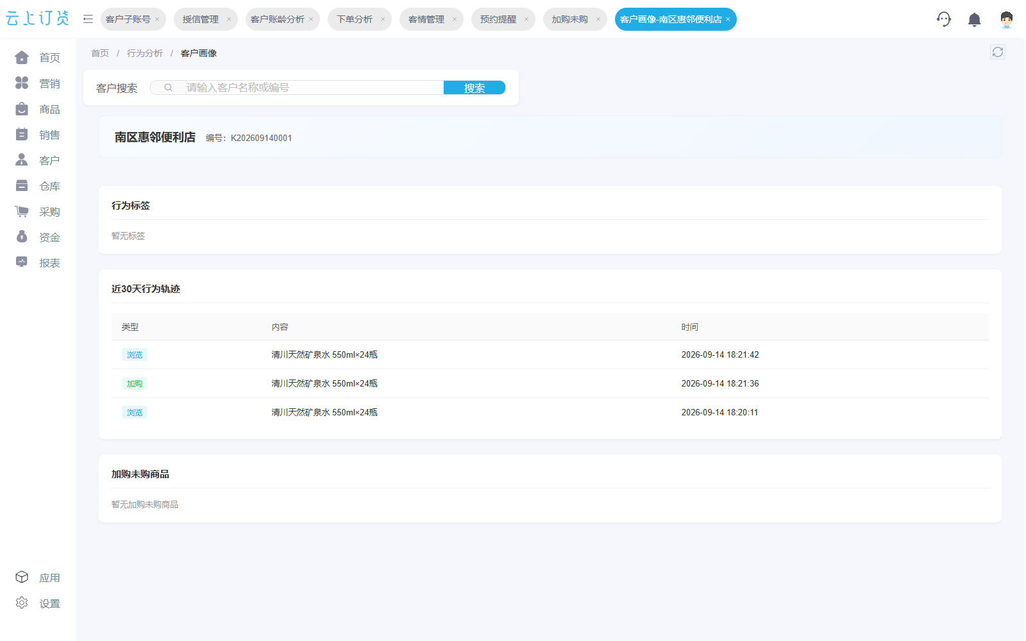
图4：拜访记录承接候选商品的实际需求调查，不能用一条泛化“已走访”替代结果。
试订应尽量与客户原有补货同车发出，减少额外运费，但不能为了成交把无法保证的配送时效写进承诺。客户收到后，业务员要追问杯口密封、容量、破损与门店使用速度；仓库记录实际出库和退回数量，财务核本单毛利与回款。若杯径不合造成退货，不可把退货后重新换货当作两次成功销售。若客户只愿因首单优惠试一次，需在优惠结束后再观察常价复购，才知道是不是值得长期经营。

用第二次付费采购而非首单数量判断扩品是否成立
一次试单后的三十天内，分清四种结果：客户按计划再次采购，说明商品进入日常消耗；客户用完却改从别家买，需查价格、质量和交期；客户未用完，可能首次订量过大或真实外带量不足；客户退货，需看适配、破损与售后。销售将反馈与原试订单关联，商品员据此调整箱规和备货，不能只在月报里写“交叉销售成功”。若纸杯是两个月才补一次的商品，观察窗口要随实际耗用周期延长，不能一律用三十天判失败。
经营复盘至少按客户群核四个数：被筛出候选的门店数、完成适用性拜访的门店数、产生付费试单的门店数、试单后再次付费采购的门店数。漏斗每一层的损失原因比总销售额更重要：筛出很多却拜访很少，是分配和执行问题；拜访很多却试订少，可能线索不准；试订多而复购少，则可能商品、价格或履约不匹配。同时核新增品类的毛利、退货、配送增量和回款，防止“多卖一个SKU”反而把经营成本抬高。

从十家试点建立可复制的交叉销售清单
第一周由销售主管从一个区域挑十家交易稳定、业态相近的门店，商品员提供两三种已有持续动销的关联货盘；运营按原订单明细形成“已购、未购、退货、赠送”分开的客户与SKU表。第二周业务员逐店核外带、规格、现有供货和拒绝原因，给确有需求且可履约的门店安排小额试订。第三周核订单、到货、使用反馈、售后与应收，第四周或按实际消耗周期复核第二次付费订单。每周只维护同一张客户机会表，保留候选变成试订或被排除的原因，避免换一张表就把失败客户从统计里删掉。
扩大到更多客户之前，销售主管应抽查三类原记录：一笔被推荐但客户明确不需要的机会，确认没有继续骚扰式群发；一笔试订后退货的订单，核退货原因是否已反馈商品和采购；一笔真实复购，核其价格、毛利与回款不依赖临时补贴。云上订货承接客户、商品、订单、统计与跟进记录，帮助这些判断有凭据，但不能凭“客户未购”自动断言需求，更不会替企业判断经营业态、供货竞争和客户承诺。只有目标客户能解释为什么需要、业务员能说清为什么推、财务能核新增收益、客户愿意再次购买，交叉销售才从数据线索变成可持续业务。

